L’ORDRE DU JOUR
CONSEIL D’ÉCOLE ÉLÉMENTAIRE RONALD-MARION
RÉUNION DU 10 octobre 2025

Membre du conseil d’école
Mme Kafoune Keita -- Présidente
M. Narinder Papiah – Vice-président
Mme Jena Ramiah - Trésorière
M. Matt Sturk -- secrétaire
M. Arimayo Abokou
Mme Bouknadel, Asma
M. Akou Brou Felicien Kouame
M. Boureima Seydou
M. Loga, Mem
M. Wesley Orieux,
M. Joseph Tagne Tatsinkou,
M. Emmanuel Armand Tchouamo- membre enseignant
Mme Chantal Santin – Directrice adjointe
Mme Samira Jaouad – Directrice

- Bienvenue aux membres du conseil d’école
    - Tour de la table
    - Atelier pour les parents le 15 octobre 2025

- Ordre du jour
Révision, ajouts et adoption

- Élection du président, vice-président, trésorier et secrétaire.

- Retour sur les attentes envers le conseil du personnel de l’école afin d’améliorer la cohésion.

- Projets de l’école requérant l’apport du conseil.

- Création du calendrier des prochaines rencontres (trois rencontres).

- Création de sous-comités (si nécessaire)

- Rapport financier

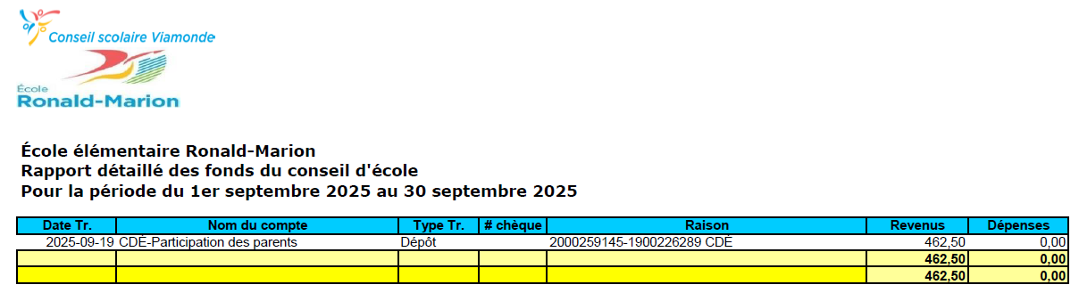

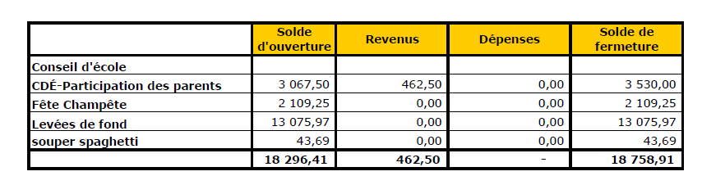

- Levée de la séance

